Тема. Основы производства пива
1. Ассортимент и оценка качества пива.
2. Технологические требования, предъявляемые к пивоваренному ячменю.
3. Технологическая схема производства пива.
ПИВО – слабоалкогольный, насыщенным двуокисью углерода пенистый напиток, получаемым путем сбраживания охмеленного солодового сусла пивными дрожжами.
Пиво в РФ производится по государственному стандарту ГОСТ Р 31711-2012.
Этот документ является одним из самых важных в работе пивовара, если произведенный напиток не соответствует требованиям указанного ГОСТа, то напиток не является пивом. Пивовары могут производить и производят пиво с более жесткими ограничениями, чем ГОСТе, для чего пишут собственные технические условия (ТУ) производства пива определенных сортов, например повсеместно с более длинными сроками хранения, но основополагающим документом является ГОСТ Р 31711-2012.
Пиво подразделяют на две большие группы:
1. Пиво низового брожения (99% от производства в РФ)
2. Пиво верхового брожения
Пиво вырабатывается двух типов
1. Светлое (97% от производства в РФ)
2. Темное
Пиво по способу обработки подразделяют на:
- непастеризованное,
- пастеризованное,
- фильтрованное,
- нефильтрованное осветленное,
- нефильтрованное неосветленное.

Пиво также классифицируется по экстрактивности начального сусла, которая может изменяться от 8 до 23%, с шагом изменения в 1 процент. 90 % пива, производимого в РФ имеют ЭНС от 10 до 13 %.
Определение. Экстрактивность сусла – это массовая доля растворенных в сусле веществ (то есть еще до брожения), измеренная ареометром, градуированным по раствору сахара. После брожения измерить ее ареометром не удается, поскольку в процессе брожения образовался спирт, который легче воды.
Следующее определение, это то что пишут на бутылке пива: Экстрактивность начального сусла – это расчетное значение массовой доли растворенных в сусле веществ (то есть еще до брожения) на основании измерения концентрации оставшегося несброженным экстракта и спирта, рассчитанная по формуле Баллинга.
2. Сырьем для производства пива является
1. Ячменный, пшеничный солод светлый, темный, карамельный и жженый по ГОСТ 29294
2.Хмель и хмелепродукты ГОСТ 21947.
3.Вода питьевая по ГОСТ 2874
4. Дрожжи пивоваренные верхового и низового брожения
И 5. Необязательный, но допустимые к использованию компонент – несоложеное сырье. К которому относятся ячмень по ГОСТ 5060, пшеницу, крупку пшеничную дробленую по ГОСТ 18271, крупу рисовую по ГОСТ 6292, крупу кукурузную по ГОСТ 6002, сахар-песок по ГОСТ 21, мальтозную патоку.
Несоложеное сырье – крахмало или сахаросодержащее сырье, не подвергавшееся соложению и не имеющее ферментативной активности. Изначально применялось из-за дефицита солода. Потом для снижения себестоимости сырья. В настоящий момент применяется для создания широкой линейки вкусов. В случае использования ячменя происходит также снижение себестоимости, все остальное несоложеное сырье приводит к удорожанию пива.
Ячмень – можно заменять до 20 % солода – большее количество без ферментных препаратов извне переработать ферментами солода невозможно. В случае использования ферментных препаратов допускается замена до 49 % солода. Идеальное несоложеное сырье, поскольку позволяет получить сусло по составу не отличающееся от чисто солодового.
Рис – как правило используется рисовая сечка (дешевле). Можно заменять до 10-15 % солода, с ферментами до 30.
плюсы использования:
Меньше белка и больше крахмала по сравнению с ячменем.
Повышается коллоидная стойкость пива.
минусы использования
Сложно перерабатывать – высокая температура клейстеризации крахмала.
В сусле снижается содержание свободного аминного азота.
Дорого
Кукуруза – как правило используется кукурузная крупка. Перед переработкой зародыш обязательно должен быть удален. Можно заменять до 10-15 % солода, с ферментами до 30.
+ использования
Меньше белка по сравнению с ячменем.
Повышается коллоидная стойкость пива.
- использования
В сусле снижается содержание свободного аминного азота.
Дорого
Сахар – можно заменять до 10 % солода. Дорого и изменяет состав сахаров сусла. Хорошо использовать при ослабленных дрожжах.
Идем дальше
Хмель – используют только соцветия женских растений. Применяют для придания пиву горечи и аромата, поэтому наиболее важными веществами хмеля являются горькие вещества и хмелевое масло. Горькие вещества состоят из комплекса ά-кислот, в пивоварении объединяемых названием гумулоны. Гумулоны нерастворимы в воде, но при воздействии температуры изомеризуются и превращаются в изогумулоны, которые и придают горечь пиву. Хмелевое масло придаёт пиву аромат.
Вообще я ни разу нигде не видел, чтобы применяли именно хмель, а не хмелепродукты. К хмелепродуктам относят хмелевые гранулы, хмелевой экстракт и изомеризованные продукты хмеля. Гранулы классифицируют
По типу
Тип 45 из 100 кг хмеля получили 45 кг гранул, путем удаления не интересующих нас компонентов
Тип 90 из 100 кг хмеля получили 90 кг гранул
По содержанию ά-кислот
10-20 % – горький хмель
5-10 %– полуароматный хмель
1-5% – ароматный хмель
Хмелевой экстракт – экстракт хмеля, извлеченный этанолом или жидким СО₂. Содержание горьких веществ от 30 до 60 %.
Изомеризованные продукты хмеля – изомеризацию уже провели и продукты содержат изогумулоны.
Вода для производства сусла:
рН – 5,2-6,0
Жесткость – все равно, только вкус у пива будет получаться разный.
Остаточная щелочность – меньше 0,6
Окисляемость – менее 2 мг кислорода на литр.
Железо – менее 0,2 мг/л
Нитраты не более 50 мг/л
Нитриты не более 0,2 мг/л
Микробиологическая загрязненность – индифферентно.
3. Структурная технологическая схема производства пива

 | Пивоваренный солод и зерновое н/с сырье
 | ↓
 | Очистка от примесей (легких, тяжелых, металлических) и взвешивание | → легкие, тяжелые и металлические примеси
 | ↓
 | Дробление солода и н/с сырья
 | ↓
Подготовленная вода → | Затирание
 | ↓
Подготовленная вода → | Фильтрация затора | → дробина
 | ↓
Хмель → | Кипячение сусла
 | ↓
 | Отделение взвесей горячего сусла | → взвеси горячего сусла (труб, брух)
 | ↓
 | Охлаждение сусла
 | ↓
Воздух→ | Аэрация сусла
 | ↓
Дрожжи→ | Брожение | → углекислый газ, дрожжи
 | ↓
 | Дображивание | → углекислый газ, дрожжи
 | ↓
Вспомогательные фильтрующие средства→ | Фильтрование пива | →дрожжи, отработанные фильтрующие средства
 | ↓
 | Пиво на розлив

Четвертый вопрос
Технология производства пивоваренного сусла.
Цель – произвести охмеленное пивоваренное сусло.
Охмеленным пивоваренным суслом называется водный экстракт веществ солода и несоложеного сырья, полученный с помощью гидролиза ферментами солода и прокипяченный с хмелем.
На современных предприятиях сусло производят периодическим способом.
4.1. Очистка солода и несоложеного сырья осуществляется классическими общепринятыми методами и включает в себя: удаление легких примесей на вибросите, удаление тяжелых примесей на камнеотделителе, удаление металлических примесей с помощью магнитных ловушек. Причем удаление легких примесей (пыли) производится не для очистки солода, а для устранения взрывоопасности, и пыль часто после удаления камней и металла возвращают обратно в переработку. После очистки солод и н/с сырье взвешивают. Масса солода и н/с сырья предназначенная на 1 варку сусла называется засыпью.
4.2. Дробление солода и несоложеного сырья.
Цель дробления – обеспечить доступ ферментов к субстрату. При этом необходимо эндосперм и алейроновый слой раздробить мелко, а оболочки солода сохранить целыми. Оболочки стремятся сохранить целыми по 2 причинам:
1. В оболочках солода в большей концентрации содержатся такие нежелательные для качества пива вещества как полифенолы и оксид кремния.
2. Оболочки солода играют роль фильтрующего слоя при фильтровании затора.
Именно поэтому на пивоваренных заводах используют только вальцовые дробилки.
Различают три вида дробления:
1. Сухое дробление применяется, если фильтрация затора осуществляется на фильтрпрессе.
2. Кондиционированное сухое дробление – солод перед дроблением обрабатывается водой или паром в течение 1-2 мин. В результате оболочки увлажняются до влажности 9-10 %, становятся эластичными и остаются целыми, эндосперм увлажниться не успевает, остается хрупким и соответственно дробится мелко. Общее увеличение влажности солода составляет 1,5-3 %. Дробленый солод собирается в бункер дробленного солода. Оценку качества помола проводят с помощью рассева на 6 фракций. Муки должно быть не более 12 %, шелухи не менее 18 %.
3. Кондиционированное мокрое дробление – солод перед дроблением увлажняют более значительно до влажности оболочек 18-20 % и дробят в специальных дробилках мокрого помола. При мокром дроблении под вальцы подается вся вода необходимая для затирания, и затор сразу перекачивается в заторно-отварочный аппарат. Это минус мокрого дробления.
Дробят более тонко при:
1. Солодах с высокой влажностью.
2. При плохо растворенных солодах
3. При малоинтенсивных способах затирания.
4. При плохом выходе экстракта.
Дробят более грубо:
1. При хорошо растворенных солодах.
2. При интенсивных способах затирания.
3. При большой продолжительности фильтрования затора.
Дробление н/с сырья: ячмень – стараются сохранить оболочки, а эндосперм раздробить тонко. Все сырье остальное дробят: чем тоньше, тем лучше.
4.3 Затирание
Затирание –перемешивание дробленного сырья с водой и выдерживание полученного затора при определенном температурном режиме, соответствующем оптимуму действия ферментов сырья. Один самых важных моментов в пивоварении.
Затор – смесь дробленного солода и несоложеного сырья с водой. Объем воды, пошедшей на смешивание с солодом и несоложеным сырьем называется наливом. Соотношение солод, н/с сырье к воде называется гидромодуль. классический гидромодуль 1 : 3,5, но применяют от 1:2 до 1:5.
Цель затирания – перевести в водный раствор растворимые вещества солода, нерастворимые вещества с помощь ферментативного гидролиза сделать растворимыми, пригодными к потреблению дрожжами и также перевести в раствор. Получившийся раствор называется сусло, сумма растворенных в сусле веществ называется экстрактом. Нерастворенные частицы затора называются дробиной.
По химической сути затирание – это продолжение процессов начатых при солодоращении, только зародыш мертв - потреблять низкомолекулярные вещества некому и они достанутся дрожжам. Кроме того, именно на этом этапе определяется химический состав сусла, т.е. именно здесь определяется сортовая принадлежность пива. Делаем подзаголовочек.
Теория затирания.
К управляемым параметрам затирания относятся:
1. Температура затора
2. рН затора
3. Продолжительность выдержки затора при определенной температуре.
4. Концентрация затора – выражается гидромодулем
Наиболее важными ферментативными процессами затирания являются:
1. Гидролиз крахмала (амилолиз)
2. Гидролиз белков (протеолиз)
3. Гидролиз β-глюкана (цитолиз).
Рассмотри более подробно.
1. Крахмал при затирании должен быть расщеплен полностью до сахаров и декстринов, не дающих изменение окраски с йодом. Если этого не сделать, то в пиве будет клейстерное помутнение.
Классически крахмал расщепляется в три стадии:
1. Набухание и клейстеризация.
2. Разжижение
3. Осахаривание
Крахмал доступен действию ферментов только после клейстеризации.
Основными ферментами расщепляющими крахмал и декстрины является β-амилаза и ά-амилаза.
β-амилаза (ά-1,4-глюканмальтогидролаза)– расщепляет амилозу и амилопектин с нередуцирующего конца, отщепляя 1 молекулу мальтозы. Температурный оптимум действия в заторе 60-65 °С. Выше 70 °С быстро инактивируется. Оптимум рН – 5,4-5,6. Фермент отвечает за образования сахаров брожения.
ά-амилаза (ά-1,4-глюкан-4-глюканогидролаза) – эндофермент – расщепляет амилозу и амилопектин действия на внутренние ά-1,4-связи, образуя олигосахариды. Температурный оптимум действия в заторе 70-75 °С. Выше 80 °С быстро инактивируется. Оптимум рН – 5,6-5,8. Фермент отвечает за осахаривание.
Чтобы было понятно Зарисуем принципы их действия.
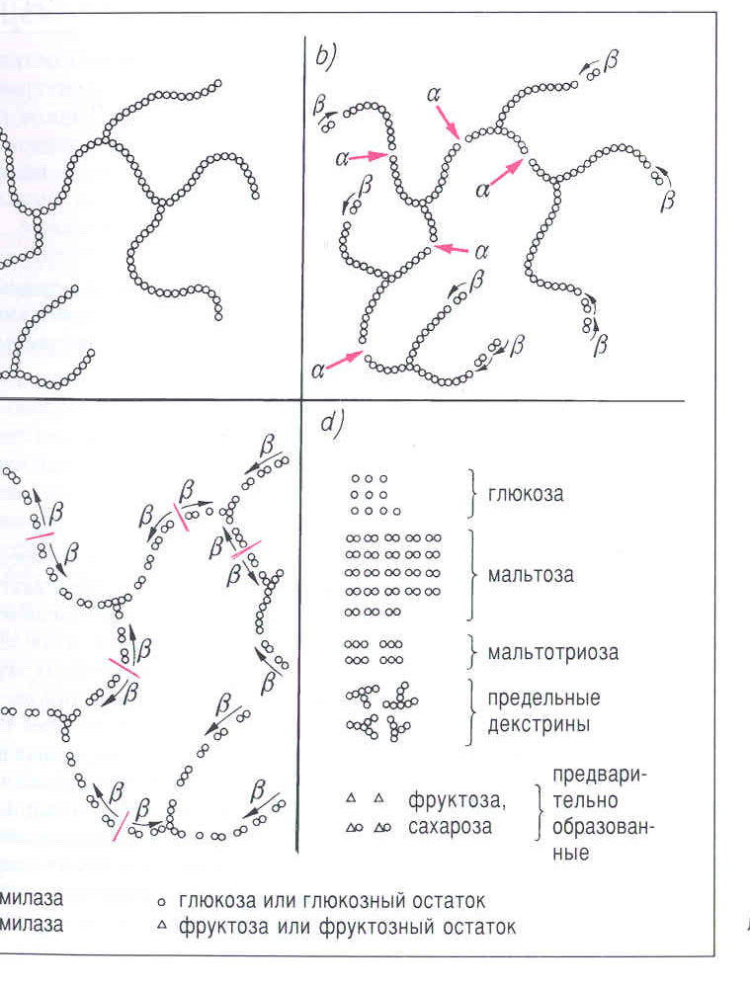
Наряду с этими основными ферментами в расщеплении крахмала и образовании сахаров участвуют такие ферменты как предельная декстриназа – гидролизует ά-1,6-связи, мальтаза, сахараза, но их роль невелика.
Осахаривание контролируется с помощью йодной пробы.
Теперь как всем этим управлять. Вспоминаем управляемые факторы затирания.
1 фактор температура. У нас есть 2 температурных оптимума 60-65 °С и 70-75 °С. При затирании нам придется последовательно выдерживать их оба.
Т.е для расщепления крахмала выдерживают 2 температурные паузы.
1. Мальтозная пауза – 62-65 °С – оптимум действия β-амилазы – на этой паузе образуется много мальтозы, но осахаривания не происходит.
2. Пауза осахаривания – 72-75 °С – оптимум действия ά-амилазы – мальтозы и других сахаров брожения образуется мало, но происходит расщепление разветвленных декстринов, т.е осахаривание.
Обращаю Ваше внимание, температурный оптимум не означает, что за его пределами фермент не работает вовсе, работает, но медленнее – это надо понимать.
2 Управляемый фактор – рН. Здесь деваться некуда, в процессе производства сусла и пива рН не повышают никогда и нигде, первой у нас идет мальтозная пауза где оптимум рН ниже, и только за ней пауза осахаривания поэтому выбирают что-нибудь среднее – 5,6, но если хотят получить больше сахаров брожения, т.е. в конечном итоге большую степень сбраживания, то рН затора понижают до 5,4.
3 Управляемый фактор – Продолжительность. Наибольшая активность ферментов отмечается на 10-20 минуте их действия, где- то через час активность ферментов падает. Изменяя продолжительность мальтозной паузы и паузы осахаривания мы можем получить осахаренное сусло с высоким содержанием сахаров брожения и с низким.
4. Концентрация или гидромодуль – в более концентрированных заторах активность ферментов сохраняется дольше, за счет защитного действия коллоидов.
2. Гидролиз белка должен проходить ограниченно и контролируемо. Цель гидролиза белка – перевести в раствор 180-240 мг/л сусла свободного аминного азота – он необходим для аминокислотного питания дрожжей. Если его будет меньше, то брожение будет вялым, пиво будет с нарушенным органолептическим профилем. Если больше, то эти аминокислоты останутся в пиве и могут привести к помутнению пива. Высокомолекулярные продукты расщепления белка отвечают за полноту вкуса и пенообразование, но при избытке могут вызвать в пиве помутнение.
Если при гидролизе крахмала можно выделить 2 фермента, то в гидролизе белка принимают участие несколько десятков ферментов, таких как различные эндопетидазы, аминопептидазы, дипептидазы, карбоксипептидазы.
Однако можно выделить общие тенденции: при температуре 45-50 °С наблюдается наибольшее образование свободного аминного азота. За что пауза на этой температуре получила название белковой паузы. При 60-70 °С в значительной мере наблюдается образование высокомолекулярных соединений отвечающих за пеностойкость. Чем ниже рН затора, тем активнее ферменты образующие низкомолекулярные соединения азота. Чем больше концентрация затора, тем больше низкомолекулярных соединений азота образуется.
В целом процессы протеолитического растворения на 80 % проходят в период солодоращения и скорректировать их графиком затирания практически невозможно.
3. Гидролиз β-глюканов.
Задача технолога добиться минимальной концентрации высокомолекулярных β-глюканов в сусле, поскольку они увеличивают вязкость сусла.
Ну здесь вообще чистый детектив. Изначально в клеточных стенках высокомолекулярные β-глюканы связаны с белками и нерастворимы. Часть из них отщепляется от белков в процессе солодоращения. Все происходит в 3 этапа.
1. В раствор переходят свободные β-глюканы и повышают вязкость затора.
2. В диапазоне температур от 35 до 50 °С высокомолекулярные β-глюканы с помощью β-глюканаз расщепляются. Вязкость затора падает.
3. В диапазоне температур 55-65 °С высокомолекулярные β-глюканы вновь высвобождаются в результате действия фермента β-глюкансолюбилазы. А вот β-глюканазы их расщепляющие уже инактивировались. Вязкость затора снова повышается.
Делаем выводы: Количество β-глюкана регулируется в основном цитолитическим растворением солода.
Переходим от теории затирания к практике затирания.
Общее правило: чем лучше растворен солод, тем меньше должна быть продолжительность затирания и выше температура начала затирания.
Различают 2 способа затирания:
1. Настойный или инфузионный – весь затор последовательно нагревают, выдерживая паузы при температурах оптимума действия ферментов
Выглядит это следующим образом.
Продолжительность пауз определяется пивоваром, исходя из качества солода. Таким способом затирают хорошо растворенный солод. Зерновое несоложеное сырье при таком способе затирания не используют. Мальтозная пауза и пауза осахаривания обязательны. Белковая пауза проводится не всегда.
2. Отварочный или декокционный – часть затора, называемая отваркой, отбирается в отдельную емкость и кипятится, после чего возвращается к основному затору, повышая его температуру до следующей температурной паузы. Массу отварки рассчитывают по формуле
, где
Х – доля отварки
Тзпс – температура затора после смешивания
Тздс – температура затора до смешивания
Тотв – температура отварки
Дополнительно отварочные способы подразделяют на:
1. Одноотварочный.
2. Одноотварочный с раздельным затиранием отварки и затора.
3. Двухотварочный
4. Двухотварочный раздельным затиранием отварки и затора
5. Трехотварочный
Выглядит это так.
В процессе затирания затор обязательно перемешивается. рН регулируется рН воды, подаваемой на затирание, допускается добавка молочной кислоты непосредственно в затор для понижения рН. Следует иметь ввиду, что за счет превращения веществ рН затора понижается самопроизвольно на 0,1-0,2 единицы к концу затирания. Гидромодуль затирания составляет для светлого пива как правило 1:3-4, для темного 1:2,5-3,5. Для светлого пива продолжительность кипячения отварки должна быть не больше 20 минут. При затирании допускается применение ферментных препаратов. В принципе ферменты хорошего солода могут расщепить до 20 % несоложеного сырья по отношению к массе солода. При доле несоложеного сырья выше 20% внесение ферментных препаратов обязательно. Несоложенное сырье в принципе перерабатывается по тем же самым температурным паузам, за исключением риса. Крахмал риса имеет высокую температуру клейстеризации. Поэтому желательна дополнительная обработка риса высокой температурой. Сахар и мальтозные сиропы добавляют к суслу в конце кипячения, поскольку там нет крупных декстринов. После проверки затора на осахаривание, затор перед перекачкой на фильтрацию подогревают до температуры 75-76 °С.
4.4 Фильтрация затора.
Цель – как можно более полно отделить жидкую фазу с растворенными в ней веществами (сусло) от твердой фазы (дробины).
Фильтрация затора делится на 2 этапа:
1. Сбор или стягивание первого сусла
2. Сбор промывных вод – вымывание горячей водой оставшегося в дробине после стягивания первого сусла экстракта.
При фильтровании затора фильтрующим материалом является дробина.
Фильтрацию затора проводят при температуре 75-76-77 °С. В принципе чем выше температура, тем лучше фильтруется сусло, но несмотря на то, что осахаривание произведено, в сусло из дробины продолжают переходить декстрины и они должны доосахариваться и тут появляется она ά-1,4-глюкан-4-глюканогидролаза или ά-амилаза и все доосахаривает. Если температура будет большее 80 °С то ά-амилаза инактивируется и мы получим синюю варку.
Опишем технологию фильтрации на фильтр чане.
1. Заливка сит – вытеснение воздуха из подситового пространства ФЧ с помощью горячей воды.
2. Перекачка затора в ФЧ. Подача затора осуществляется снизу на верхнюю поверхность сит.
3. Пауза 2-5 мин для расслоения затора.
4. Отбивка мутного сусла. Работа откачивающего насоса в режиме импульс-пауза 3-4 цикла.
5. Рециркуляция мутного сусла – возврат стягиваемого сусла обратно на поверхность дробины.
6. Стягивание первого сусла осуществляется сквозь слой дробины и благодаря этому частицы мути задерживаются в слое дробины, но при этом дробина уплотняется и создает все большее сопротивление протекающему суслу. В случае если стягивание первого сусла затруднено (низкая скорость стягивания сусла, большая разница давление в над и подситовом простанстве) дробина прорезается рыхлительным механизмом. Стягивание проводится до уровня осевшей дробины. Экстрактивность первого сусла определяется экстрактивностью сырья и гидромодулем затора.
Х – экстрактивность первого сусла, %;
М – масса засыпи, кг
Э – средневзвешенная экстрактивность сырья, %;
W – налив, кг.
Как правило, экстрактивность первого сусла делают выше желаемой экстрактивности готового сусла на 4-7%. При стягивании первого сусла мы извлекаем из затора только 60-70% растворенных веществ.
7. Промывка дробины или сбор промывных вод. Сначала определение Общий набор сусла – это сусло и промывная вода собранные в результате 1 фильтрации. Чтобы извлечь оставшийся экстракт на поверхность дробины подается подготовленная вода температурой 76°С, которая перемещаясь сверху вниз вытесняет сусло, и извлекает из дробины оставшийся растворимый экстракт. Чем больше промывной воды проходит сквозь дробину, тем больше экстракта из нее вымывается, но тем ниже падает концентрация общего набора сусла. Кроме того, в конце промывания из дробины в сусло переходит все больше нежелательных для качества пива веществ (дубильные вещества, диоксид кремния). Промывание ведут до тех пор, пока в суслосборнике не получится желаемая экстрактивность сусла (зависит от сорта пива) или экстрактивность промывной воды не упадет ниже заданного технологом, как правило, это ниже 1%
8. Сбор последней промывной воды. После того как закончили набирать сусло в суслосборник, в дробине еще остается какое–то количество промывной воды с экстрактивностью 0,5-0,6-1 %. Ее можно собрать в отдельную емкость и использовать при последующей промывке в качестве воды подаваемой на промывку дробины. Это улучшает выход экстракта, но в последней промывной воде еще больше дубильных горьких веществ. Использовать это или нет решать пивовару.
9. Выгрузка дробины
Отобразим изменение экстрактивности сусла графически
Качество фильтрации оценивают:
1. Мутности сусла – должна быть менее 10 ед.ЕВС
2. Йодная проба – должна быть отрицательна на всем протяжении фильтрования.
3. Содержанию взвешенных частиц. Фильтруют, взвешивают должно быть не более 300 мг/л.
4. Анализ дробины на экстрактивность. Различают вымываемый экстракт – должен быть равен экстрактивности завершения промывания остаточный экстракт – должен быть не более 1%.
4.5 Кипячение и охмеление.
Цель кипячения:
1. Растворение и превращение веществ хмеля.
2. Образование взвесей горячего сусла
3. Выпаривание воды
4. Испарение ДМС
5. Стерилизация сусла, т.е. инактивация всех ферментов и фиксирование состава сусла.
1. Растворение и превращение веществ хмеля
Горькие вещества хмеля – часть ά-кислоты (30-40%) при кипячении изомеризуются и превращаются в изогумулоны. Изомеризации способствует:
1. Увеличение длительности кипячения, поэтому горький хмель задают в начале кипячения.
2. Сдвиг рН в щелочную сторону, но горечь получается грубее.
Хмелевое масло, обуславливающее аромат пива летуче, поэтому ароматические сорта хмеля задают в конце кипа.
Расчет количества хмеля, задаваемого на варку, производят по ά-кислоте.
2. Взвеси горячего сусла состоят из нерастворимого коагулированного белка и нерастворимых белково-полифенольных комплексов. До кипа эти вещества находятся в растворенном состоянии, но в дальнейшем могут вызвать коллоидное помутнение пива, поэтому их надо максимально перевести в нерастворимое состояние. Цель: протеинов способных к коагуляции должно быть менее 3 мг/л
Образованию взвесей способствуют:
1. Увеличение длительности кипячения.
2. Увеличение интенсивности кипячения (т.е. температуры кипа и давления).
3. Интенсивное движение кипящего сусла.
4. Снижение рН сусла.
Выпаривание воды осуществляется до заданного сортовой принадлежностью значения экстрактивности. Количество испаряемой воды стремятся снизить, так как это энергоемко. Обычно испаряют от 5 до 10 % массы сусла. Это число называется процент испарения.
Как правило, в процессе кипячения добавляют соли цинка с таким расчетом, чтобы концентрация цинка составила0,1-0,2 мг/л сусла. В конце кипячения сусло подкисляют молочной кислотой до рН 5,1-5,3 с целью лучшей коагуляции белка.
Интенсивность кипячения оценивают по скорости испарения воды (должна быть где-то 1% в 10 мин) и визуально по образовавшемуся бруху. Кипячение завершают по достижении заданной экстрактивности сусла, но обязательно кипятят не менее 50-60 минут.
Общее правило: чем меньше сусло времени сусло после завершения кипа горячим, тем лучше.
4.6 Удаление взвесей горячего сусла
Цель: удалить взвеси горячего сусла как можно полнее. Количество отделяемых взвесей составляет 200-400 г/гл.
На современных производствах удаление взвесей горячего сусла осуществляют в вирпуле. Очень элегантное устройство. Учили?
4.7 Охлаждение и аэрация сусла.
Цель: создать условия для жизнедеятельности дрожжей.
Охлаждают пиво в противоточном, как правило, двухсекционном охладителе. В первой секции сусло охлаждается подготовленной водой до температуры 25-30°С, во второй секции охлаждение гликолем до температуры брожения. Горячая вода, полученная на охладителе, направляется в танк горячей подготовленной воды и используется технологические нужды.
В результате охлаждения сусло возвращается в оптимальные температуры для жизни микроорганизмов и начиная с этого момента существует опасность инфицирования сусла и пива.
Аэрация сусла – единственное место в производстве пива, где целенаправленно осуществляется контакт с кислородом. Во всех остальных случаях контакт с воздухом – это всегда плохо. Воздух дозируют в сусло в потоке от 5 до 10мг чистого кислорода. Доза воздуха зависит от количества задаваемых дрожжей. Если задача низкая, то увеличивают, при большой задаче дрожжей аэрация минимальна. Перед дозированием воздух стерилизуют с помощью ультрафильтрации. Холодное аэрированное сусло обязательно проверяют на микробиологическую чистоту.
5. Характеристика пивоваренного сусла как сырья для брожения.
Требования к качеству холодного охмеленного сусла:
1. Йодная проба отрицательна
2. Нормальный рН для сусла с подкислением 5,1-5,3, без подкисления 5,5-5,7.
3. Для 11% не более 2,3°Т, для 12% не более 2,6°Т
4. Цветность для светлого пива – 0,4-1 цвет единица.
5. Горечь в зависимости от сорта – от 20 до 45 ед. ЕВС или г/гл.
6. Вязкость – для 11% не более 1,75мПа*с, для 12% не более 1,9мПа*с
7. Общий азот – 950-1150 мг/л
8. Свободные аминный азот не менее 160 г/л
9. Коагулируемый азот – не более 30 мг/л.
10. Содержание цинка 0,1 мг/л
11. Фосфаты не менее 600 мг/л
12. Кальций –не менее 100 мг/л
Чтобы было понятнее давайте зарисуем картинку, записываем состав сусла в среднем.
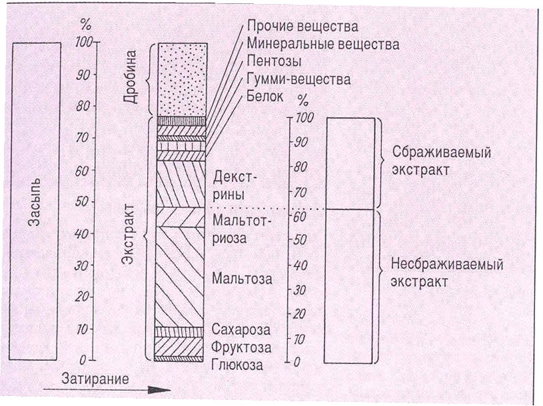

Общий вывод: пивоваренное сусло не является идеальной средой для жизнедеятельности дрожжей.

